CIRCUITI ELETTRICI CON RESISITORI IN SERIE E IN PARALLELO
Scopo dell’esperimento
Verificare la prima legge di Ohm e analizzare il funzionamento di circuiti elettrici con resistori collegati in serie e in parallelo, usando la simulazione di fisica on-line “Kit creazione circuiti: corrente continua - Laboratorio virtuale” presente nel sito dell’Università del Colorado (https://phet.colorado.edu/it/).
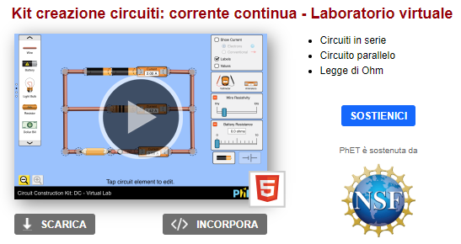
Breve richiamo teorico
La prima legge di Ohm…
I resistori si possono collegare in serie e in parallelo…

Materiali e strumenti
- Generatore di tensione continua del primo tipo, con valori variabili tra 0 e 120 V con una sensibilità di 0,5 V); notare che si può variare la resistenza interna della batteria da 0 (generatore ideale) a 10 Ω.
- Resistori: primo tipo con resistenza variabile tra 0 e 120 Ω, con una sensibilità di 0,5 Ω;
secondo tipo con resistenza variabile tra 100 e 10000 Ω, con una sensibilità di 100 Ω.
- Voltmetro ideale, quindi avente una resistenza interna infinita.
- Amperometro ideale, quindi avente una resistenza interna nulla.
- Cavi di collegamento con resistenza minima (notare che questo valore può essere variato, lasciarlo impostato al valore minimo)
Spiegare come si possono ottenere il valore minimo e il valore massimo della corrente misurabile dall’amperometro (utilizzando un resistore del primo tipo)…
Illustrare come si può realizzare un corto circuito…
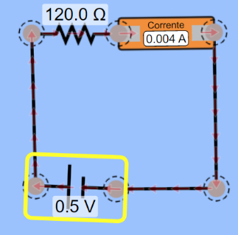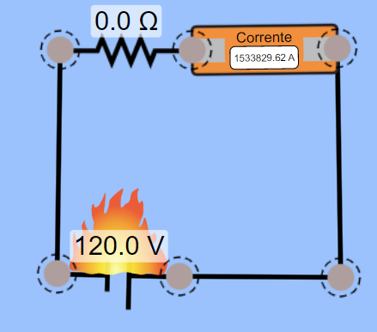
Il valore minimo della corrente i_{min} = 0,004 A si ottiene impostando la tensione al valore minimo ΔV_{min} = 0,5 V e la resistenza al valore massimo R_{max} = 120 Ω (vedi figura sopra a sinistra).
Il valore massimo della corrente i_{max} si ottiene impostando la tensione al valore massimo ΔV_{max} = 120 V e la resistenza al valore minimo R_{min} = 0 Ω ; notare che i_{max} cambia al variare della lunghezza dei cavi usati, a causa della loro resistenza...; i_{max} ≈ 10⁶ A (vedi figura sopra a destra). Il simbolo della fiamma nella figura sopra a destra indica che abbiamo “quasi” realizzato un corto circuito, “quasi” perché la resistenza del circuito non è nulla in quanto c’è una minima resistenza dei cavi…
Esecuzione dell’esperimento parte 1 -> La prima legge di Ohm
- Realizzare un circuito con un resistore di resistenza R = 50 Ω, un generatore di tensione con una resistenza interna della batteria di 1Ω, un voltmetro e un amperometro.
Illustrare il circuito realizzato spiegando il verso della corrente e come sono stati collegati l’amperometro e il voltmetro….
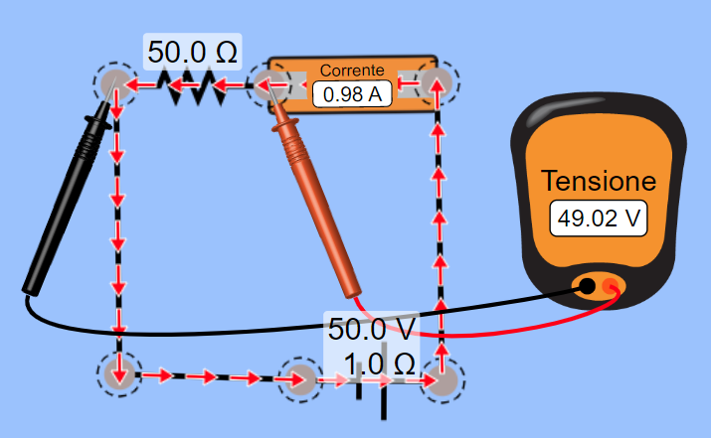
- Variare il valore della tensione del generatore impostandolo a 50, 60, 70, 80, 90, 100 V e misurare ogni volta il valore della corrente i e della differenza di potenziale ΔV ai capi del resistore.
Spiegare perché la differenza di potenziale ΔV ai capi di R è diversa dalla tensione del generatore..
- Costruire mediante il foglio elettronico Fogli Google una tabella con i valori della corrente elettrica i in Ampere e della differenza di potenziale ΔV in Volt (per inserire il carattere Δ -> tasto destro del mouse -> Emoji -> Simbolo Ω).
- Verificare la validità della prima legge di Ohm (ΔV = R*i) in due modi:
- calcolando il rapporto tra differenza di potenziale e la corrente, per verificare che esso è circa costante e per determinare poi il valore medio della resistenza elettrica (R_{medio}) con la sua incertezza (semidispersione);
- costruendo un grafico (del tipo a dispersione) della differenza di potenziale in funzione della corrente, e aggiungendo un fit lineare dei dati sperimentali per verificare che i valori si dispongono lungo una retta passante per l’origine. Determinare poi il valore della resistenza R_{fit} che corrisponde al coefficiente angolare fornito dal fit lineare.
Inserire nella relazione sia la tabella che il grafico e spiegare se i risultati sperimentali verificano la prima legge di Ohm. Confrontare entro le incertezze i valori della resistenza elettrica (R_{medio} e R_{fit}) e confrontarlo col valore teorico.
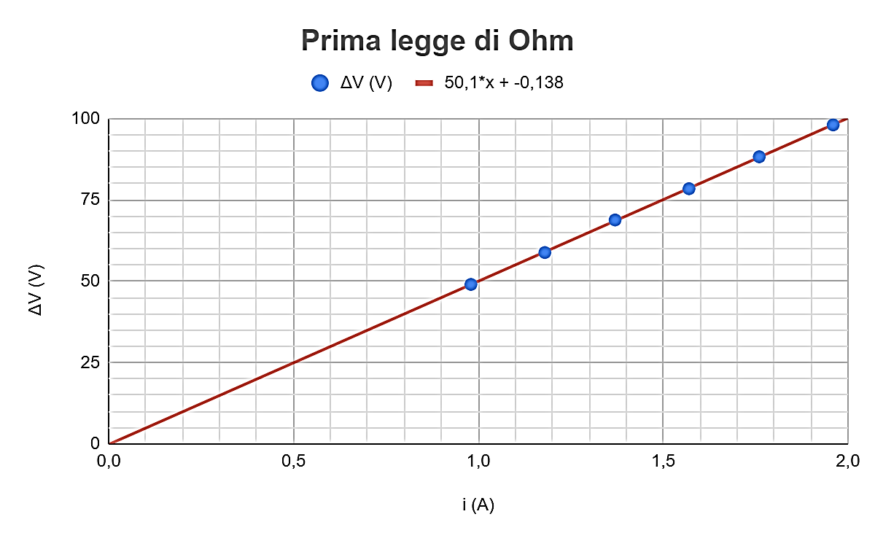
i (A) | ΔV (V) | ΔV / i (Ω)
0,98 | 49,02 | 50,0
1,18 | 58,82 | 49,8
1,37 | 68,83 | 50,2
1,57 | 78,43 | 50,0
1,76 | 88,24 | 50,1
1,96 | 98,04 | 50,0
 | Rmedia (Ω) | 50,0
 | ΔRmedia (Ω) | 0,2
Esecuzione dell’esperimento parte 2 -> Resistori in serie e in parallelo
Costruisci un tuo circuito con un generatore di tensione ideale (resistenza della batteria nulla), 4 resistori del primo tipo collegati sia in serie che in parallelo, un interruttore che interrompe la corrente in uno dei resistori in parallelo e degli amperometri che misurano la corrente in tutti i resistori (vedi esempio nelle figure sottostanti).
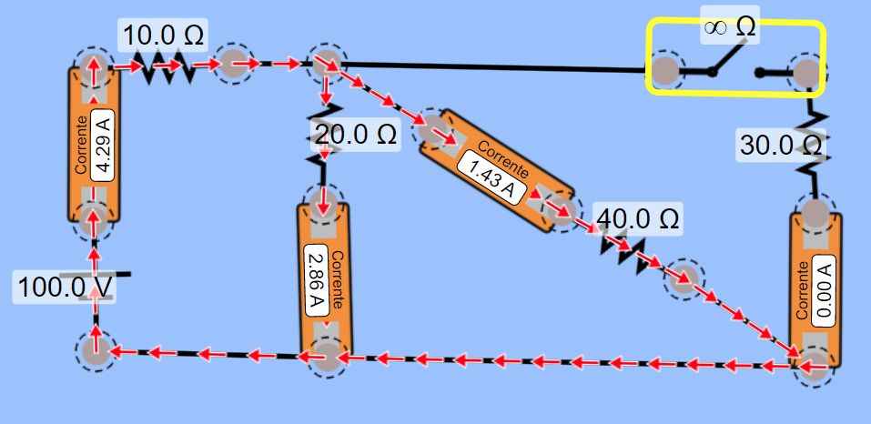
Circuito con l’interruttore aperto (mostrato nel riquadro giallo)

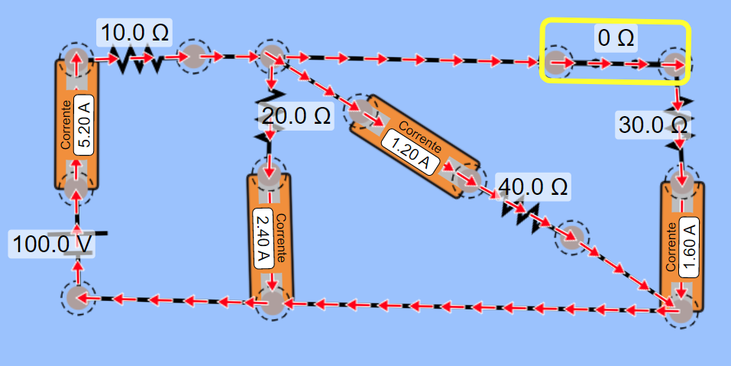
Circuito con interruttore chiuso (mostrato nel riquadro giallo)

Risolvere su un foglio il circuito (prima con l’interruttore aperto poi con l’interruttore chiuso), calcolando la resistenza equivalente e le correnti che passano in tutti i resistori.
Illustrare nella relazione la corrispondenza tra i valori di corrente calcolati e quelli misurati…

Esecuzione dell’esperimento parte 3 -> Applicazioni delle resistenze in serie e in parallelo
Per i resistori in serie costruire un circuito che illustra il funzionamento di un fusibile, usando un generatore di tensione ideale (resistenza della batteria nulla), un resistore del primo tipo e un fusibile…

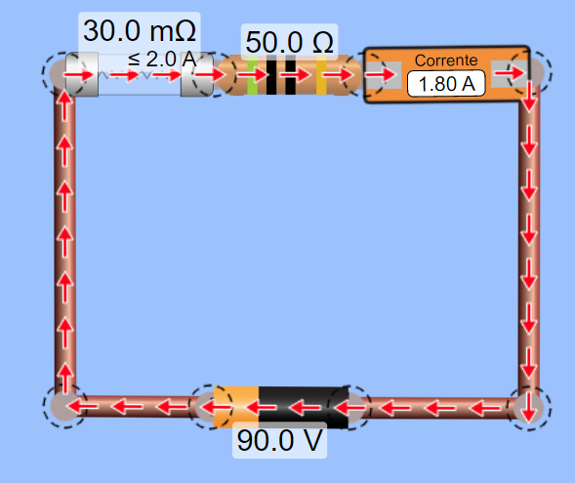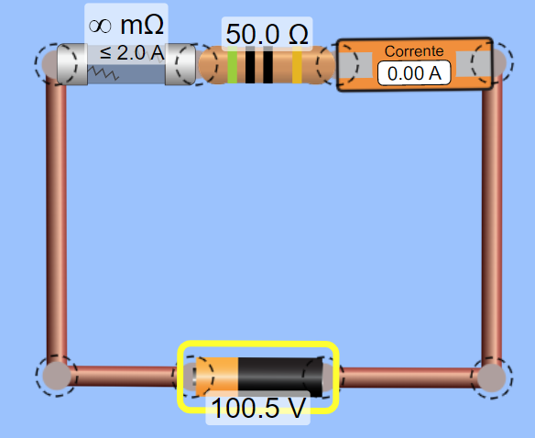

Nella figura di sinistra ΔV < 100 V -> i = ΔV/R = 90/50 = 1,8 A < 2 A -> il fusibile da 2 A funziona e la corrente passa nel circuito.
Nella figura di destra ΔV > 100 V -> i = ΔV/R = 100,5/50 = 2,01 A > 2 A -> il fusibile da 2 A si rompe, interrompe il circuito e la corrente si annulla.

Per i resistori in parallelo costruire un circuito che illustra il concetto di bypass usando un generatore di tensione ideale (resistenza della batteria nulla) e due resistenze con rapporto 1:1000…

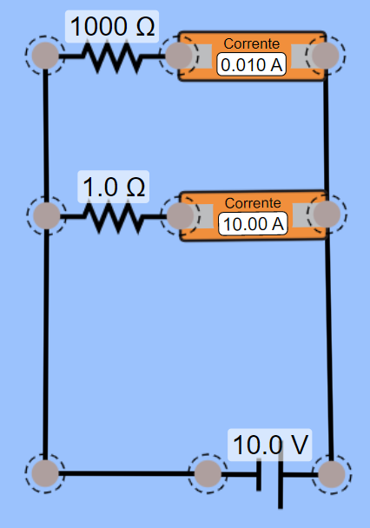

Consegna degli studenti
Consegnare su Classroom il file pdf contenente una relazione sugli esperimenti (inserire gli screenshot dei circuiti realizzati con il laboratorio virtuale PHET e l’immagine con i calcoli delle correnti del vostro circuito) e il file Fogli Google con il grafico della prima legge di Ohm.

